Московский государственный технический университет им. Н.Э. Баумана

Факультет «Радиоэлектроника и лазерная техника (РЛ)»

Кафедра «Технология приборостроения (РЛ6)»

Занятие №8 – "Исследование временной дискретизации аналоговых сигналов"

по дисциплине «Информационные РЭС»

Выполнил ст. группы РЛ6-91

Филимонов С.В.

ПреподавательРуденко Н.Р.

Москва, 2025

Для расчета номиналов элементов схемы фильтра нижних частот для сигнала с частотой 3 кГц используем данные и формулы:

1. **Формулы для расчетов**:
   * C1 = C2 =
   * L1=
   * R6 = Rn = ​​, где:
     + ωr=2πf, частота в радианах,
     + f — частота сигнала (3 кГц),
     + Rn​ — номинал резистора.
2. **Данные из изображения**:
   * Rn=150 Ом.
3. **Расчеты**:
   * Рассчитаем ωr​:

ωr=2πf=2π⋅3000=18849.56 рад/с.

* + Рассчитаем C1​ и C2​: C1=C2=ωr⋅Rn=118849.56⋅150≈0.0000354 Ф=35.4 мкФ.
  + Рассчитаем L1​: L1=2Rn/ωr=2⋅150/18849.56≈0.0159 Гн=15.9 мГн.
  + Рассчитаем R6 = Rn​: Rn = ≈150Ω.

1. **Результаты**:
   * C1=C2=35.4 мкФ,
   * L1=15.9 мГн,
   * R6=150 Ом.

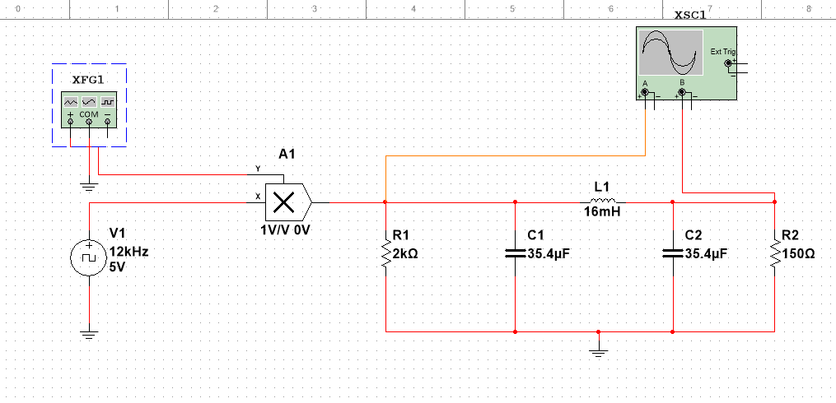

Рис. 1 – Схема дискретизации и восстановления исходного сигнала

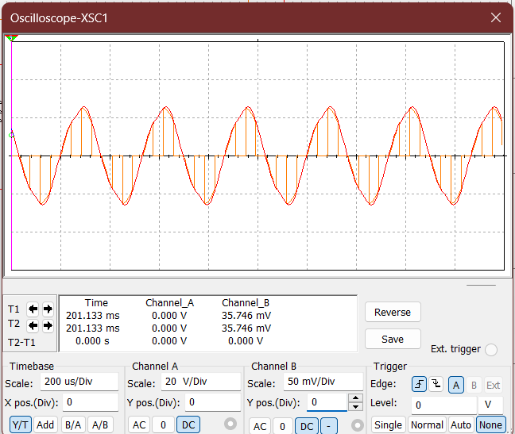

Рис. 2 – Дискретизация синусоидального сигнала

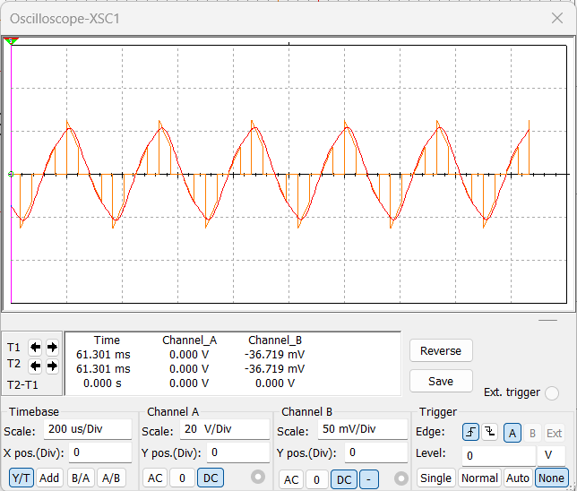

Рис. 3 – Дискретизация треугольного сигнала

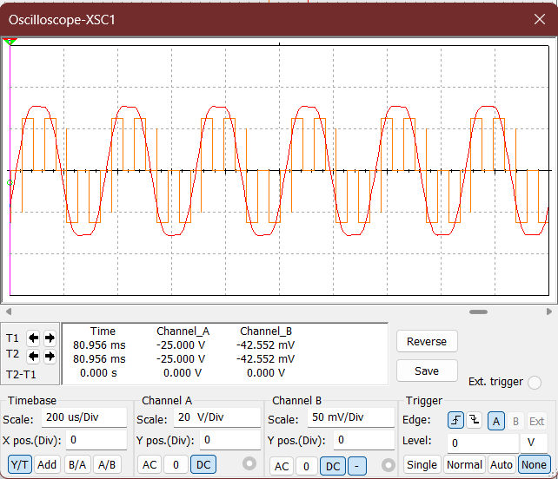

Рис. 4 – Дискретизация прямоугольного сигнала